PYTHON casting

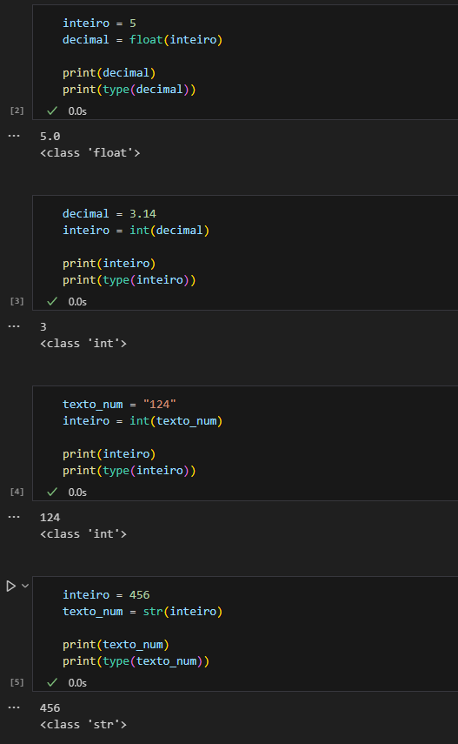

Python é uma linguagem orientada à objetos, sendo assim, há horas em que você vai precisar especificar qual variável é seu tipo. Para isso você pode fazer um ‘casting’ e converter seu *data type*

Esses são apenas exemplos básicos, Casting pode ser útil e necessário em várias situações!!